**Grupo de Trabajo Nacional para el Fortalecimiento de la Investigación y la Judicialización de la violencia contra Niños, Niñas y Adolescentes**

**________________________________________**

**Programa de Prevención Social del Delito Futuro Colombia**



La Fiscalía General de la Nación, a través del Grupo de Trabajo Nacional para el Fortalecimiento de la Investigación y la Judicialización de la violencia contra Niños, Niñas y Adolescentesy su Programa de Prevención Social del Delito Futuro Colombia, desarrolla acciones de prevención del delito a nivel nacional, con la finalidad de contribuir con la reducción de los fenómenos delincuenciales, mediante el acercamiento a la comunidad y la articulación institucional, para fortalecer el acceso a la justicia y propiciar la disminución de los efectos nocivos del delito tanto para sus autores como para la sociedad, soportado en la política institucional de Una Fiscalía de la gente, por la gente y para la gente.

A continuación, se relacionan a través de registros fotográficos, algunas actividades desarrolladas con comunidades en situación de vulnerabilidad, en las cuales tiene presencia el Programa de Prevención Social del Delito Futuro Colombia:



1. Prevención del Reclutamiento y Utilización de Niños, Niñas y Adolescentes en las zonas rurales de los **Municipios de Puerto Guzmán, San Miguel y la Hormiga - Putumayo:**

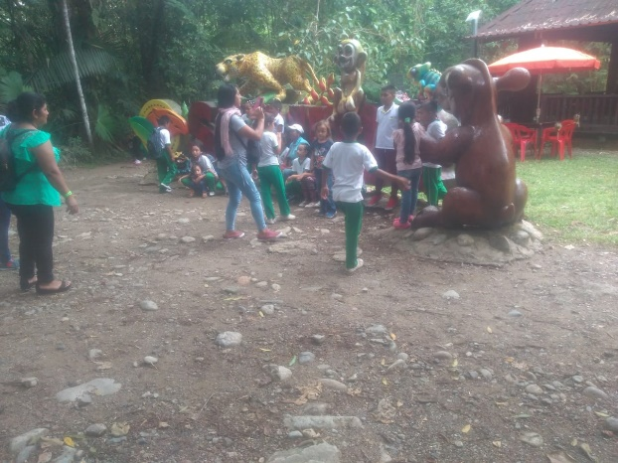



1. 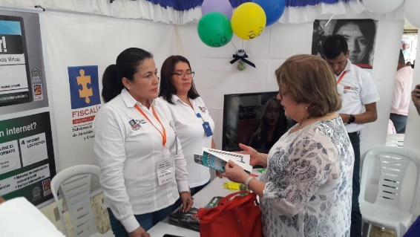Participación Feria de Servicios en el **Municipio de Garzón, Huila:**

Prevención de la violencia sexual, trata de personas y tráfico de estupefacientes, Municipio Garzón, Huila:

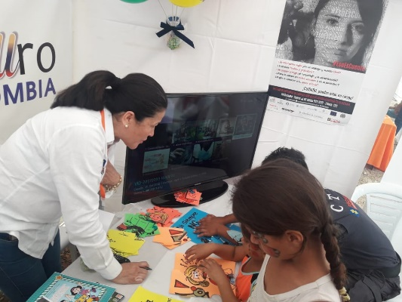



1. Prevención de la violencia contra la mujer, **Pereira – Risaralda:**

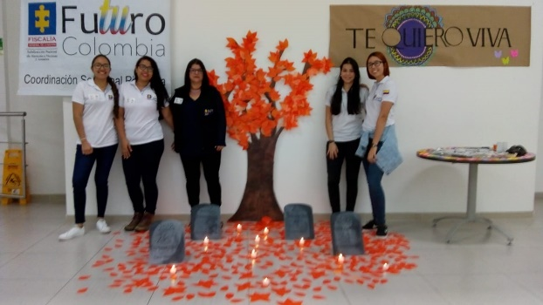



1. Prevención de la violencia de género e información sobre rutas de acceso a la justicia, **Riohacha, Guajira:**

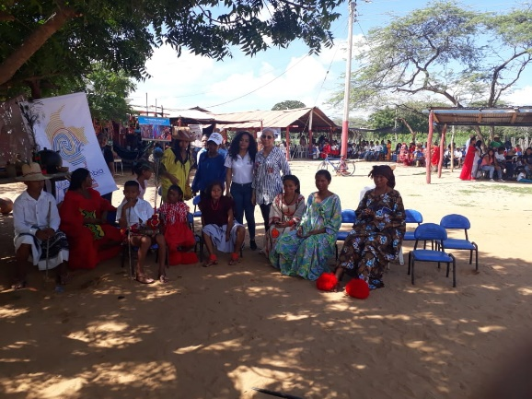

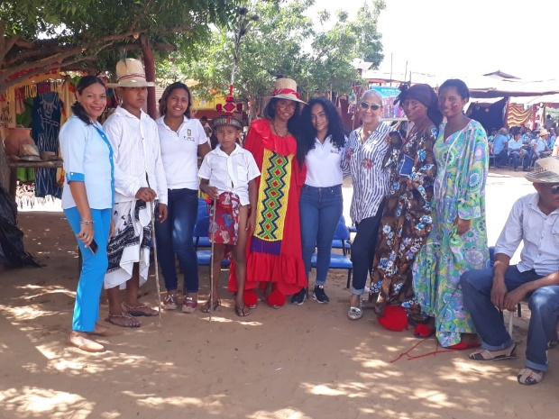

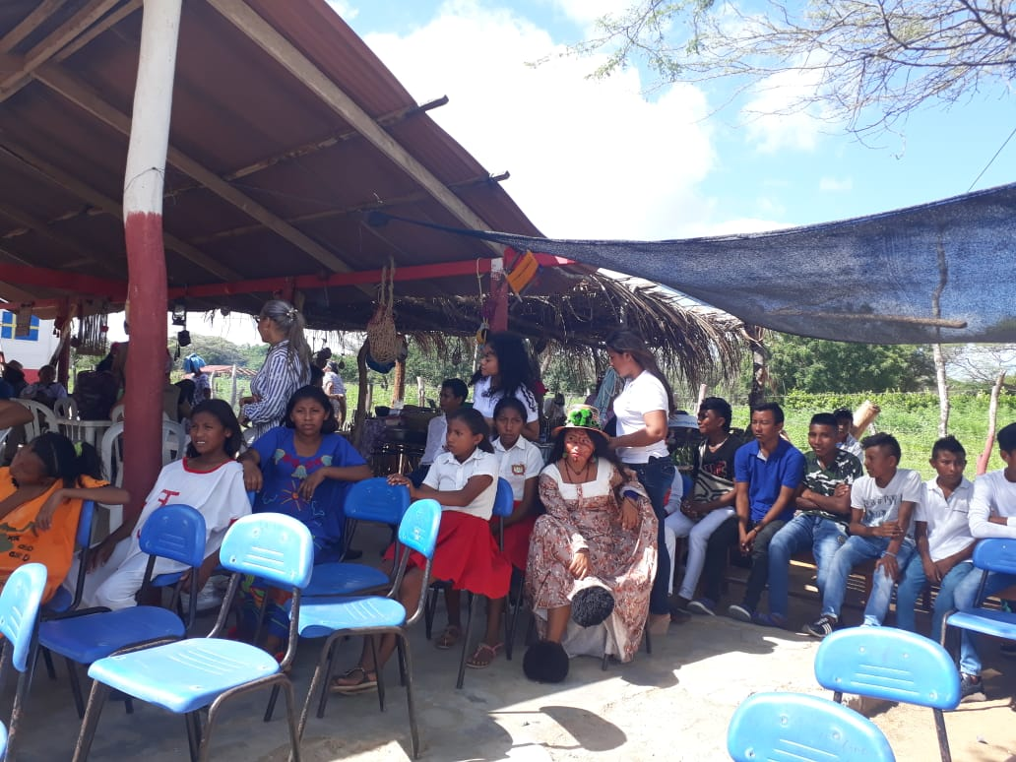

1. **5.**  Prevención la violencia contra la mujer e información de rutas de acceso a la justicia, **Municipio Mesetas, Meta:**

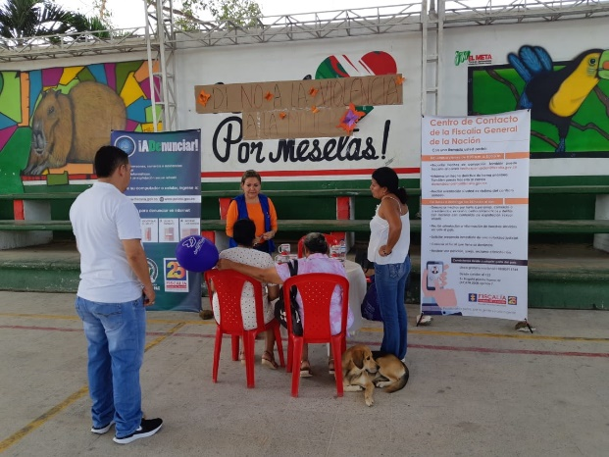

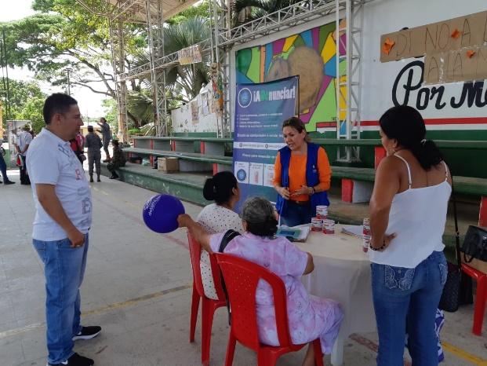

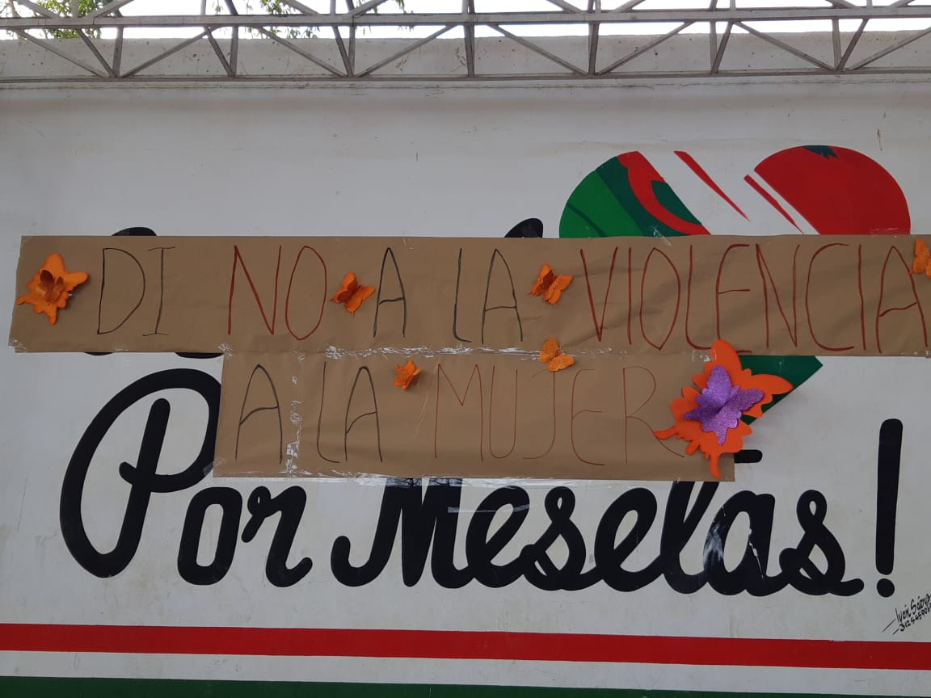

1. Prevención del Delito e información de rutas de acceso a la justicia, **San Andrés Islas**:

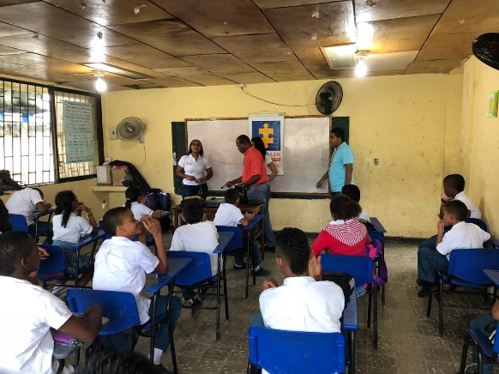

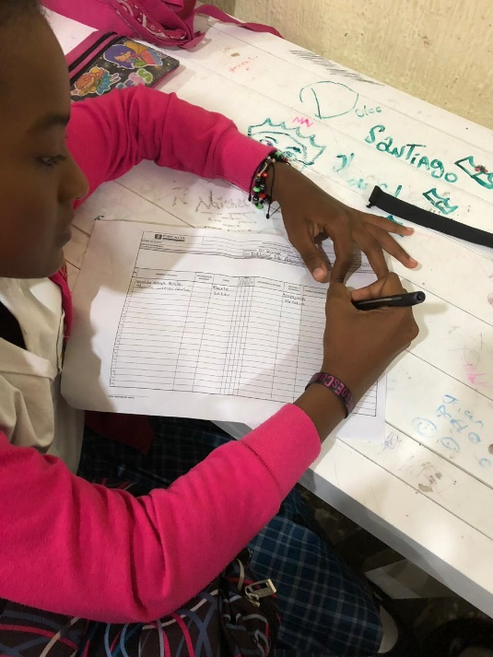



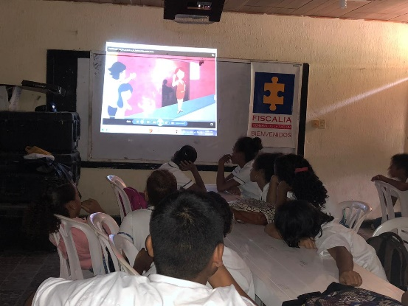

El Programa de Prevención Social del Delito Futuro Colombia desarrolla acciones en el marco de la prevención de los delitos que más afectan a diferentes comunidades a nivel nacional, tales como el hurto, las violencias en todas sus manifestaciones, el tráfico de estupefacientes, la trata de personas y los delitos cometidos por medios informáticos.